附件1：功能参数
一、广西中医药大学中药壮瑶药创新药物实验实训中心数字展厅常设展陈项目功能参数
序号 | 项目名称 | 技术需求 | 数量单位
1 | 广西中医药大学中药壮瑶药创新药物实验实训中心数字展厅常设展陈项目 | 涵盖广西中医药大学中药壮瑶药创新药物实验实训中心数字展厅的布展方案设计及深化、陈列布展、多媒体数字内容及软件开发制作、软硬件安装部署及调测实施服务等布展实施工作，满足学校中医药文化展示、宣传科普与行业交流等功能需求。 | 1项
二、技术要求
1、项目总体概述
项目位置：广西壮族自治区南宁市青秀区五河大道13号（广西中医药大学（仙葫校区）。
建设规模：项目所处大楼为新建，预计主体结构5月初封顶，展厅规划位置位于楼宇一层，拟规划布展面积约430平方，其中大堂面积约70平方挑空层，大堂左右两侧布展区域各约180平方，具体范围、面积、层高以建筑CAD平面图为准。
2、功能定位
本项目为打造集文化展示、宣传科普、接待交流于一体的专业展示平台，通过定制展具模型、数字化场景、智能交互等展示手段，直观呈现广西中医药文化发展、创新与应用成效，同时展厅需具备接待使用功能，为广西中医药大学70周年校庆献礼。
3、项目实施范围及内容
本项目包括但不限于广西中医药大学中药壮瑶药创新药物实验实训中心数字展厅的布展方案设计及深化、陈列布展、多媒体硬件设备采购、多媒体数字内容及软件开发制作、软硬件安装部署及调测实施服务等布展实施工作。（实施清单详见附件2）
4、项目平面图及现状照片
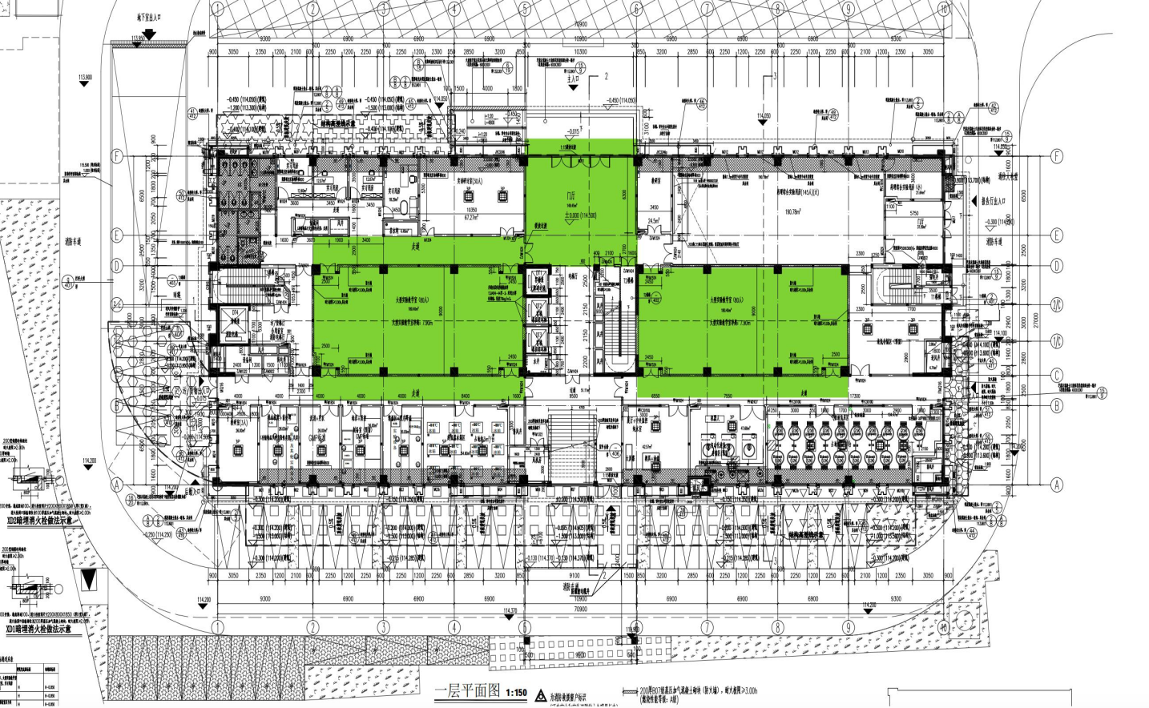
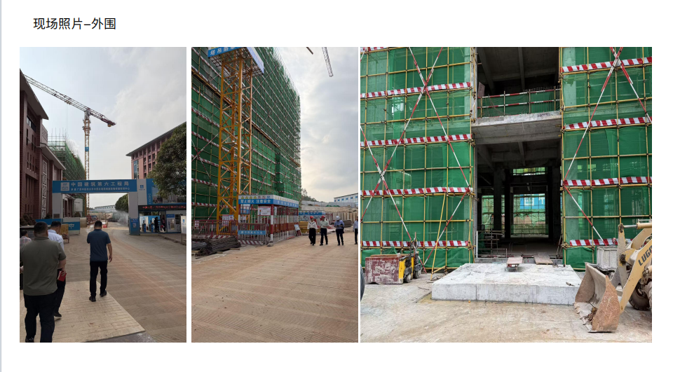
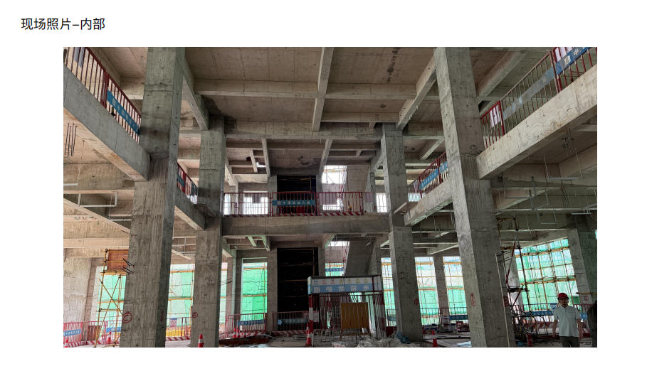

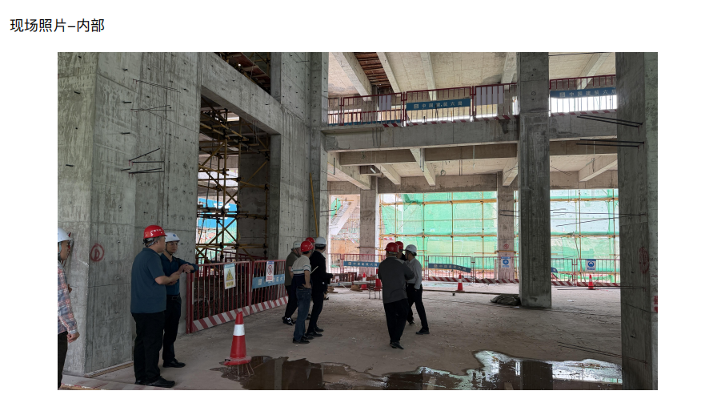

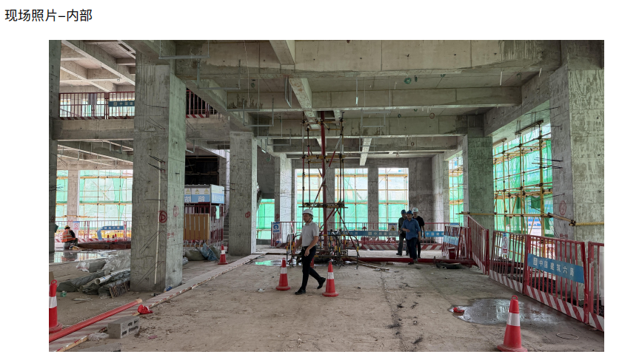

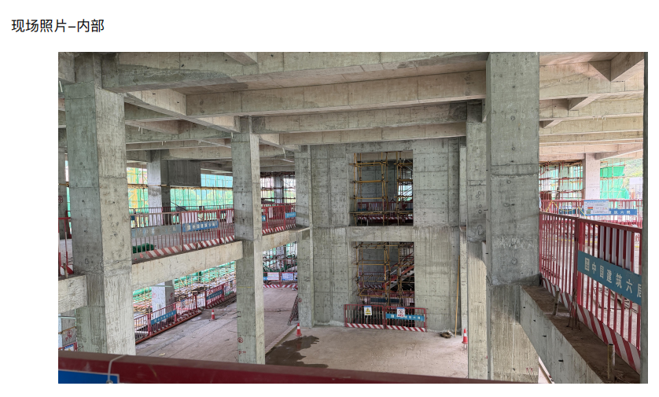

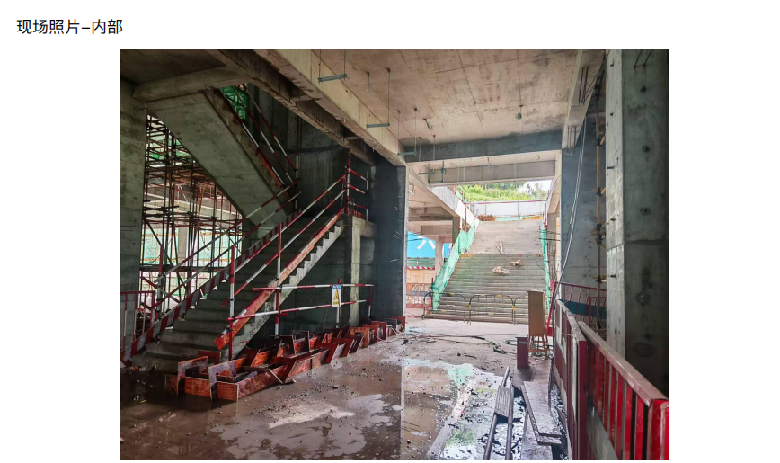

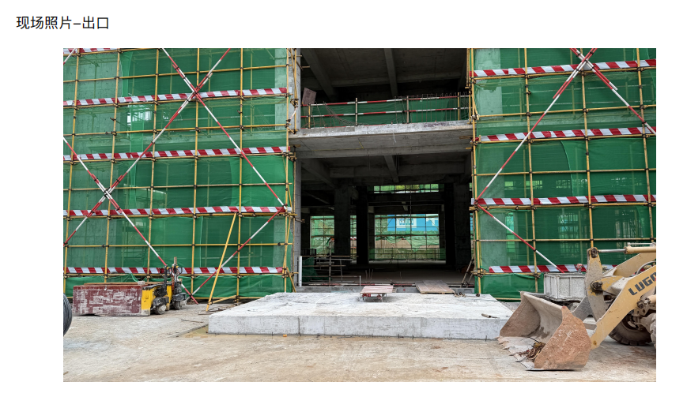

5、布展设计要求
（1）布展设计依据
①场地现状；
②采购方提供的平面图纸；
③采购方提出的技术要求、布展工作清单等项目资料；
④国家及地区相关法律法规、规范、标准；
（2）布展设计要求
①项目布展方案设计应结合本项目的技术要求、严格按照布展工作内容清单，合理规划整体布局分区、展项布置，涵盖大厅（主题宣传）、广西中医药科技史、药用资源、科研成果、海洋药物、人工智能、面向东盟介绍等功能展示分区，完成本项目的布展方案设计与深化，并出具施工图纸以指导项目布展实施工作。
②设计应主题明确，框架合理，富有创意；兼顾技术可行和经济合理的原则。要求与提供的业态、工作清单相协调，设计风格要具有特色，应充分利用既有建筑的内部结构，充分利用有限空间，不作大面积的结构性改建。
③整体需兼顾专业性与体验感，确保内容完整覆盖中医药文化、创新技术、应用场景，满足展示与接待交流等多功能需求。
④整体布局规划应体现分区明确、功能完善、布置合理、高效实用的原则，充分考虑空间利用的可变性，以及平面布局与功能流线之间的协调。
⑤设计应充分考虑到先进设施、设备的配套应用，提高科技含量和体验感，使整个场馆的展示生动形象且富有吸引力；结合声光电技术、多媒体技术、智能展示技术以及其他创新展示技术的应用。
⑥设计必须保证建筑物结构安全和主要使用功能。设计单位提供的施工图纸需符合国家相关法规和规范要求深度，同时满足施工要求。
⑦应充分考虑节能技术的应用，应用节能型新材料、新技术、新工艺，做到绿色环保节能，在总体设计上要与周边环境同步协调。
5、布展实施要求
（1）总体要求
①项目实施遵循执行国家的最新规范、规程和标准，包括适用的地方性最新标准。实施方案与工艺工法都应依照相关规范、规程和标准，根据项目特点和采购方的要求，贯彻采购方意图，采取技术、经济、管理措施，实现项目目标。
②实施单位必须作好布展实施记录、隐蔽工程记录、布展实施资料的管理。应建立质量责任制，强化项目质量管理，对承包范围内的项目实施质量负责。
③布展实施必须达到有关部门规定的安全文明施工标准，保证项目质量、安全文明施工及环保措施得当、售后服务措施完善，服从采购单位各项管理规定要求，认真做好项目现场防护、防火、噪音、用电等安全文明各项管理工作，承担相应一切安全责任，确保项目现场实施工作安全有序，并保持项目现场整洁卫生，做到完工场清。
（2）布展部分
①各类布展材料的品种、规格、性能应符合国家现行有关标准的规定，严禁使用国家明令淘汰的材料，材料质量必须符合国家相关规范及标准、国家及省市相关消防规定及要求、国家及省市相关环保规定及要求。
②展厅内部天花、地面、墙面、电气、软装等布展实施工作，总体以施工图纸为基础，应满足设计图纸及其他各类技术要求，材料、结构和安装方式应科学、环保。
③强弱电布线清晰简洁、标识规范，控制回路明显区分、电位布置充分考虑用电适用性；灯光照明布置应使室内光线柔和均衡，满足使用的照明照度要求。
④展台展柜、展具模型的实施需采用环保、耐用材料，色彩搭配和谐，满足设计要求，并与展厅整体风格协调，表面要平整、无色差、无鼓包、无划痕，材质和工艺处理要求精致、有高品质感。
⑤上墙图文的排列构图、配色及素材选用与展厅空间设计一致，应选择符合表达需求的高质量的美工材料和工艺，与设计协调，增强展厅的质感与展示层次。
（3）多媒体设备部分
①多媒体设备需具有先进性，需采用符合设计要求的当前行业领先的技术和设备。
稳定性：设备需具备高稳定性，能够支持7×24小时连续工作，减少故障率，确保展厅日常展示不受影响。
可扩展性：设备需具备良好的可扩展性，便于未来技术升级和新增展示内容的接入。
易维护性：设备应考虑易于维护，便于快速排查和解决故障，降低维护成本。
②设备质量必须符合国家相关规范及标准、符合国家及省、市相关消防规定及要求、符合国家及省、市相关环保规定及要求、符合国家相关规定及认证，产品要求全新、完整、无损并安装调试合格。
（4）多媒体内容部分
①软件系统技术手段要保持一定的先进性，应满足开放性、灵活性、可扩展性、稳定性、安全性、可运营性和可维护性等要求；应采用国际、国内的标准技术，采用规范的接口和协议，保证系统各组成部分的协同一致。
②视频系统采用主流视频文件格式，片源播放流畅，满足高清图像显示要求。

三、商务要求
（1）工期要求：合同签订之日起120个日历天内完成项目布展实施、试运行、交付验收，投入使用。
（2）验收标准：质量合格，验收标准执行现行的强制执行的国家、行业、地方标准。
（3）服务及交货地点：广西南宁，采购人指定地点。
（4）报价要求：供应商须就本项目采购需求中的所有实施内容作完整报价。总报价包括但不限于完成本项目实施材料成本、人工成本、管理成本、培训费、售后服务费用、税金、利润、安装调试、试运行、系统对接及其他所有可能发生的一切费用。合同实施时，采购人将不予支付成交供应商没有列入的项目费用，并认为此项目的费用已包括在总报价中，采购人在合同履行期间不再支付其他额外的费用。

（5）售后服务要求
①质保期：本项目施工的质量保证期从验收合格之日起开始计算，免费保修期限不少于1年。
②售后服务承诺：中标人应在项目交付验收后的质保期内对所实施的项目提供免费保修，并对系统设备提供备品备件进行维护，免费为采购人的系统操作人员、管理员进行培训，并在本项目使用后派出专人到现场指导服务，所有培训费用由中标人考虑，包括在此次采购范围内。
③售后服务与支持：保修期内，中标人应提供优质的售后技术支持服务，包括即时回答提出的问题；排除用户故障等。
④维修响应：中标人在接到用户的维修电话后2小时内响应，在质量保证期内，供应商在收到用户第一个报修电话后，应在24小时内赶到事故现场，并免费维修、更换有缺陷的货物或部件，若现场不能解决，应最多不超过2个自然日内提供解决方案。
（6）知识产权：采购人在中华人民共和国境内使用供应商提供的产品服务时免受第三方提出的侵犯其专利权或其它知识产权的起诉。如果第三方提出侵权指控，成交供应商应承担由此而引起的一切法律责任和费用。

